01/06 RM 04229
Hardware e Software

ATIVIDADE – PÁGINA: 28

1) O que é um HARDWARE? Dê 03 exemplos:
Hardware é a parte física de um computador, Monitor, Teclado e Mouse
2) O que é um SOFTWARE? Dê 02 exemplos:
Software é uma sequência de instruções escritas para serem interpletadas por um computador com o obijetivo de executar tarefas específicas.
Exemplos : O sistema Windows e o Sistema Linux
3) Escreva (S) para SOFTWARE e (H) para HARDWARE:

( s) (s ) 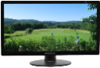( h)

( s) 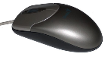(h ) 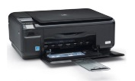(h )

